**Por:**

* **Adrián Vázquez García.**
* **Mario Alberto Avelar Gutierrez.**

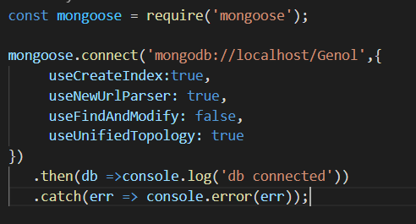Usamos la base de datos Genol:

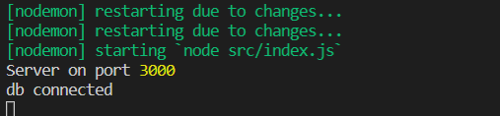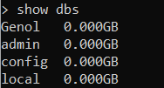aquí usamos una librería llamada, mongoose para poder hace la conexión, y estamos teniendo la comprobación en consola, está siempre puede ser creada desde 0 solo se perderían los datos, pero no la funcionalidad, se crearía una instancia siempre llamada Genol.

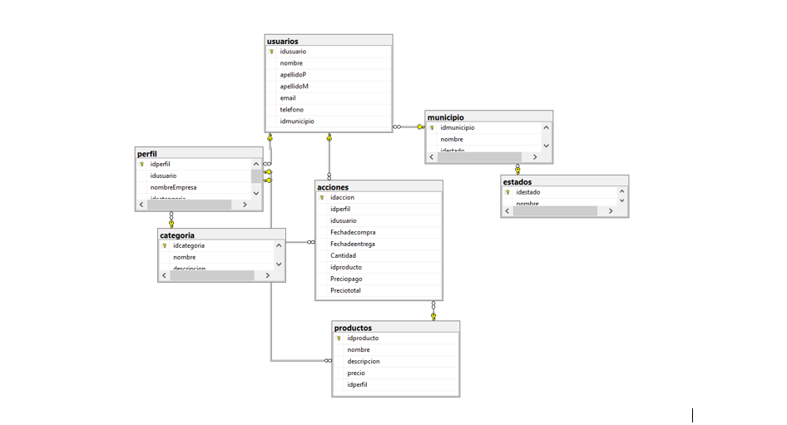

El proyecto se fue modificando al requerimiento, al inicio se buscaba hacer una base de datos SQL porque era el tema que teníamos dominado, pero con la introducción de Nosql las cosas se modificando, después con la introducción de node js para el back-end se hizo el cambio a noSql usando la plataforma mongo., el script como tal esta hecho en node js, pero totalmente funcional en mongo. Anexo pruebas:

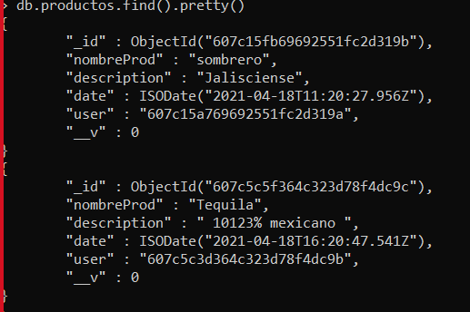

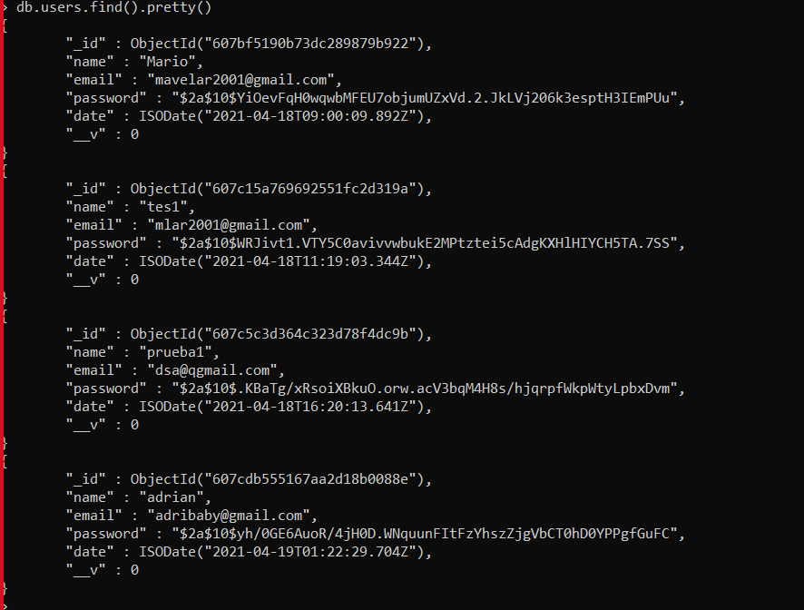

Primero gracias mongoose se crearon modelos, donde se especifica los tipos de datos y el nombre de las colecciones:

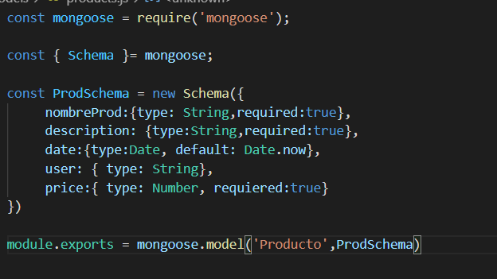

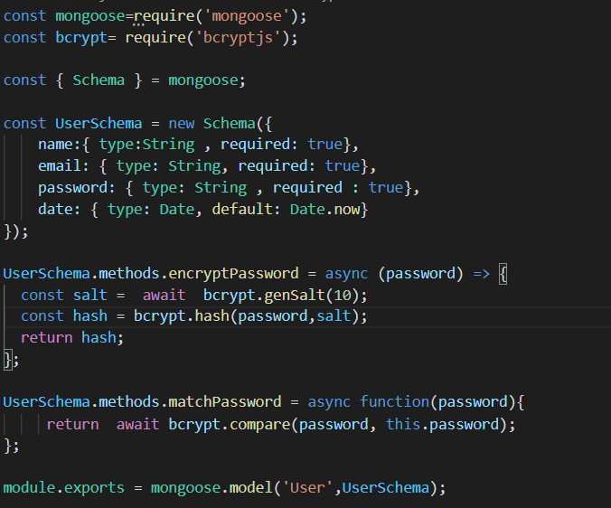

Después se exportan a donde vamos a pedir los datos, y se insertan exportando el modulo que al final permit este proceso es parecido, para .remove,.update..insert: Esto se genera mediante rutas y en form se piden los datos que se necesitan para crear las diferentes acciones:

Ruta para insertar

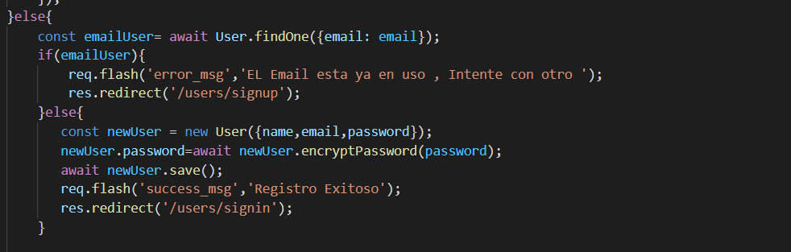

Ruta para eliminar

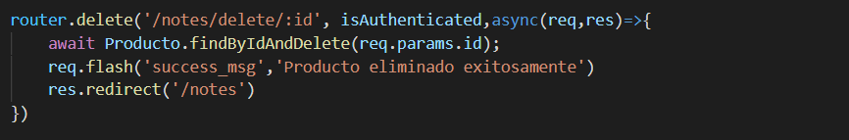

Ruta para actualizar

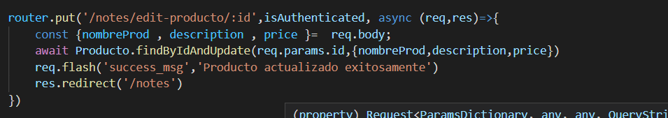

Las consultas se utilizan para encontrar las cosas, y sobre todo para demostrar todos los productos creados para cada usuario, es decir si un usuario crea un producto, el otro no será capaz de verlo, eliminarlo, ni modificarlo.

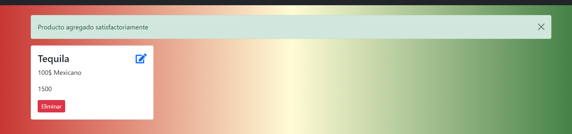

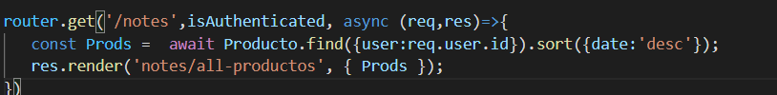esto es gracias a Producto.find(con el user por eso solo el user lo puede ver, y lo acomodas que primero salga el de la fecha más temprana a la más vieja.